Lähtuvalt riigihangete seaduse § 9 lõike 4 punktist 3 ja Türi valla hankekorra § 19-st
Türi Vallavalitsuse hallatav asutus Türi Haldus (asukoht Viljandi tn 13b, Türi linn, 72213, Türi vald, Järva maakond, registrikood 75038983, tel 3850277) teeb Teile ettepaneku esitada pakkumus tee rekonstrueerimiseks

- Objekt: Türi linna Anna Haava tänava pindamine.
- Töövõtja vaatab enne pakkumuse koostamist objekti kohapeal üle ja arvestab kõigi asjaoludega.
- Pikaajaline töömaa sulgemine ei ole lubatud.
- Tööde koosseisu kuuluvad kõik tööd ja tegevused, mis on vajalikud töö teostamiseks Eestis kehtivate nõuete ja hea tava kohaselt (aluse ja teepeenarde puhastamine, pindamiseelne suuremate defektide likvideerimine, liikluskorraldus, pindamisjärgne bituumeni- ja muude materjalijääkide kõrvaldamine jne.
- Töö objektil teostatakse minimaalse ajaga, et inimeste ebamugavusperiood oleks võimalikult lühike. Pakutav tööperiood peab jääma pindamistöödeks sobivasse aega.
Jrk | 1 | 2 | 3
Lõigu nimetus | Türi linna Anna Haava tn 8370004 koos ristmike, mahasõitude laiendustega 3 m ulatuses | Türi linna Anna Haava tn 8370004 koos ristmike, mahasõitude laiendustega 3 m ulatuses | Türi linna Anna Haava tn 8370004 koos ristmike, mahasõitude laiendustega 3 m ulatuses
Tähistus skeemil | L1 | L2 | L3
Lõigu pikkus m | 49,00 | 34 | 124
Pinndamise laius m | 6,00 | 13,8 | 6
Arvestuslik pind m2 | 294,00 | 469,20 | 744,00
Lisandub ristmike, mahasõitude jne tõttu m2 | 50,00 | 20 | 50
Kokku arvestuslikku pinda m2 | 344,00 | 489,20 | 794,00
Töö kirjeldus | Tee ja teepeenarde puhastamine, asfaltkatte pindamisega parandamatute defektide parandamine asfaldisegu või pindamismaterjalidega, 1 x pindamine graniitkillustikuga | Tee ja teepeenarde puhastamine, asfaltkatte pindamisega parandamatute defektide parandamine asfaldisegu või pindamismaterjalidega, 2 x pindamine graniitkillustikuga | Tee ja teepeenarde puhastamine, asfaltkatte pindamisega parandamatute defektide parandamine asfaldisegu või pindamismaterjalidega, 1 x pindamine graniitkillustikuga

- Hankelepingu põhilised tingimused
  - Eduka pakkumuse teinud isikuga sõlmitakse hankeleping.
  - Teostamisele kuuluvad ka need tööd ja toimingud, mis ei ole otseselt hankedokumendis nimetatud, kuid on vajalikud ootuspärase hea tava kohase tulemuse saavutamiseks.
  - Tellijal on õigus ühepoolselt muuta töömaa suurusi, tööde mahtu ja koosseisu (eelkõige lõike ära jätta, lisada, muuta pikkusi jne).
  - Võimalikud muudatused töömaa osas lepitakse eelnevalt poolte vahel kokku. Kokkuleppimata lisapindade eest ei ole tellija kohustatud tasuma.
  - Tasustamine toimub ühekordselt 15 päeva jooksul peale kõigi tööde lõpetamist objektil töövõtja poolt esitatud ja tellija poolt aktsepteeritud aktile vastavalt poolte poolt aktsepteeritud tegelikule töömahule.
  - Töövõtja annab teostatud töödele 2-aastase garantii.
  - Kõik hankelepingu täitmisega otseselt ja kaudselt seotud kulud kannab töövõtja, kui hankedokumendist ei tulene teisiti.
  - Tööd teostatakse nii, et piirkonna ettevõtjatele ja elanikele ebamugav olukord objekti piirkonnas minimaalne.
- Pakkujale esitatavad kvalifikatsiooninõuded ning kvalifikatsiooni kontrollimine.
  - Pakkuja peab olema pädev teede ehitamiseks. Pädevaks loetakse, kui ta on viimase kahe aasta jooksul teinud edukalt samaväärseid töid (asfalteerimine, pindamine9 vähemalt 5000 m2 ulatuses. Hankijale teadaolevaid töid ei pea näitama.
  - Hankijal on õigus kõrvaldada hankemenetlusest riiklike maksude võlglane. Hankija kontrollib pakkuja maksudistsipliini MTA andmebaasist.
- Asjaolud, mille kohta hankija soovib võistlevaid pakkumusi. Pakkuja esitab vabas vormis pakkuja seadusliku esindaja või tema poolt volitatud isiku poolt allkirjastatud pakkumuse. Alternatiivsete pakkumuste esitamine on lubatud. Pakkumuses näidata:
  - Pakkuja nimi, registrikood,
  - Pakkuja esindaja isiku nimi, kontaktandmed,
  - Analoogsete tööde loetelu, kui see ei ole hankijale teada,
  - Pakkumuse maksumus koos maksumuse kalkulatsiooniga,
  - Tööde ja tehnoloogia kirjeldus,
  - Tööde alustamise aeg ja kestvus.
- Hankija jätab endale õiguse lähtuvalt riigihangete seadusest pidada pakkujatega läbirääkimisi pakkumuse kõigi näitajate suhtes.
- Lähtuvalt esitatud pakkumuste maksumustest, tööde tehnoloogiast, kasutatavatest materjalidest ja tööde teostamise tähtaegadest valib hankija vajadusel välja ühe või mitu pakkujat, kellega alustatakse võrdsetel alustel läbirääkimisi. Läbirääkimiste eesmärk nende alustamisel on hankija käsutuses olevate rahaliste vahenditega saavutada projekti eesmärk optimaalsetel tingimustel. Läbi võidakse rääkida
  - Tööde koosseisude ja mahtude üle;
  - Tehniliste lahenduste, sh kasutatavate materjalide ja konstruktsioonide, üle;
  - Pakkumuse maksumuse üle;
  - Tööde teostamise aja üle;
- Hindamisele lähevad pakkumused, mis on koostatud kvalifitseerimisnõuetele vastava pakkuja poolt lähtuvalt hankedokumentides toodud nõuetest. Edukaks pakkumusteks tunnistatakse hankijale soodsaim (lähtuvalt tehnoloogiast, hinnast, tööde teostamise ajast, lõpptähtajast) pakkumus.
- Pakkumus esitada hiljemalt 14.07.2020 kella 15.00-ks elektronpostiga aadressile enn.mager@tyri.ee või tuua Türi Halduse büroosse Viljandi tn 13b, Türi linn.
- Edukaks tunnistatud pakkuja on kohustatud hankelepingu sõlmima 7 päeva jooksul edukaks tunnistamise otsuse saamisest. Hankelepingu sõlmimisega viivitamise puhul on hankijal õigus lükata selle pakkuja pakkumus tagasi ja viia läbi pakkumuste uus hindamine või hankemenetlus tühistada ja viia läbi uus hange.
- Kontaktandmed, kust on võimalik hankedokumentide sisu kohta täiendavat teavet küsida.
Enn.mager@tyri.ee , tel 5077131.
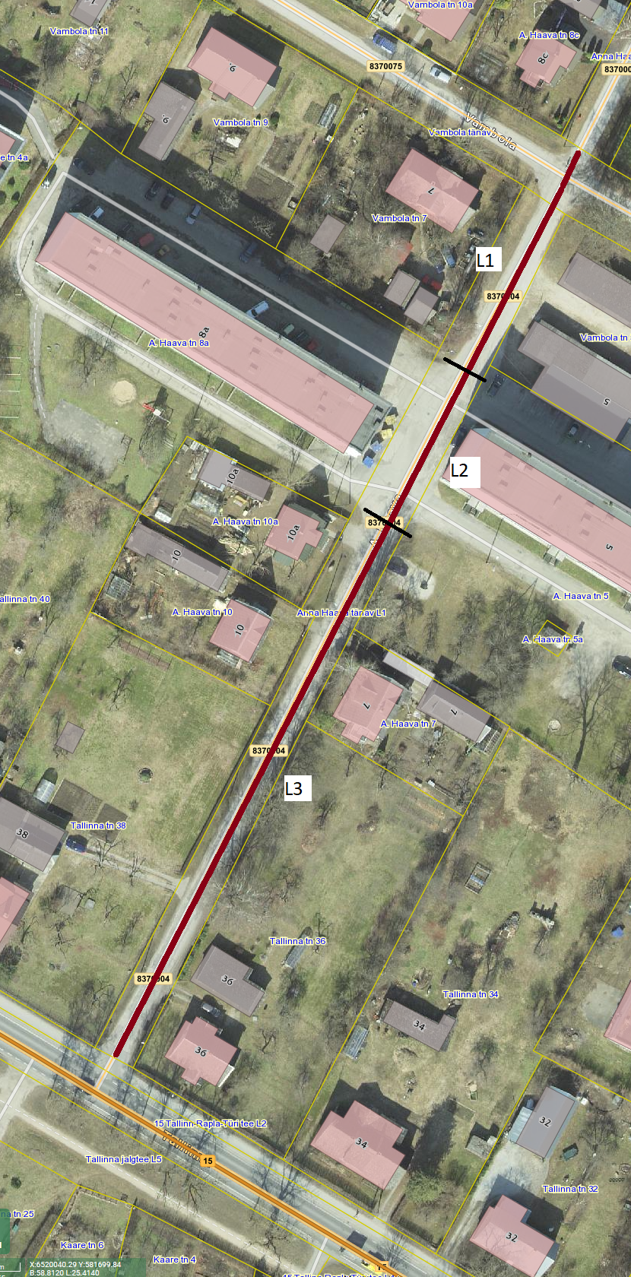

Pakkumus

Türi linna Anna Haava tänava pindamine
Pakkuja nimi
Pakkuja registrikoos
Pakkuja esindaja pakkumuse osas
Nimi
Telefon
E-posti aadress

Esitame omapoolse pakkumuse

Pakkumuse koostamisel ja esitamisel lähtume kõigist hankedokumendi nõuetest.
Kvalifitseerimisnõuete täitmiseks esitame järgmised objektid (nimetus, maht):

Töödega alustame hiljemalt …………… . Tööde teostamise kestvus on objektil ….. päeva.

Jrk | 1 | 2 | 3
Lõigu nimetus | Türi linna Anna Haava tn 8370004 koos ristmike, mahasõitude laiendustega 3 m ulatuses | Türi linna Anna Haava tn 8370004 koos ristmike, mahasõitude laiendustega 3 m ulatuses | Türi linna Anna Haava tn 8370004 koos ristmike, mahasõitude laiendustega 3 m ulatuses
Tähistus skeemil | L1 | L2 | L3
Lõigu pikkus m | 49,00 | 34 | 124
Pinndamise laius m | 6,00 | 13,8 | 6
Arvestuslik pind m2 | 294,00 | 469,20 | 744,00
Lisandub ristmike, mahasõitude jne tõttu m2 | 50,00 | 20 | 50
Kokku arvestuslikku pinda m2 | 344,00 | 489,20 | 794,00
Töö kirjeldus | Tee ja teepeenarde puhastamine, asfaltkatte pindamisega parandamatute defektide parandamine asfaldisegu või pindamismaterjalidega, 1 x pindamine graniitkillustikuga | Tee ja teepeenarde puhastamine, asfaltkatte pindamisega parandamatute defektide parandamine asfaldisegu või pindamismaterjalidega, 2 x pindamine graniitkillustikuga | Tee ja teepeenarde puhastamine, asfaltkatte pindamisega parandamatute defektide parandamine asfaldisegu või pindamismaterjalidega, 1 x pindamine graniitkillustikuga
Lõigu arvestuslik maksumus €
1 m2 maksumus, taandatud pinnatud pinnale. On maksumuse ümberarvutuse aluseks tegeliku töömaa ülemõõtmisel

Kuupäev
Pakkuja esindaja allkiri

